Article pour la circonscription

Fenêtre ouverte sur une pratique : la classe apprenante en maternelle
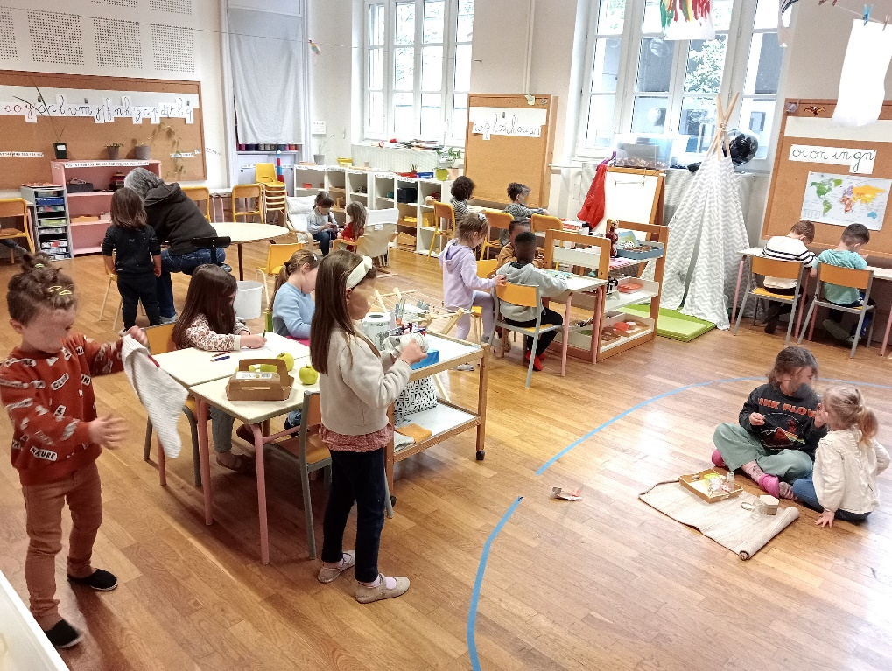

Mise en place d’une pédagogie active basée sur les sciences cognitives de l’apprentissage

Pendant mon année de stage dans une classe de maternelle, je ressentais un malaise dans ma pratique. Il me semblait que mes élèves étaient extrêmement curieux, capables de se concentrer et d'effectuer des efforts à certains moments, mais que la plupart de mon énergie était dépensée à les maintenir concentrés sur des activités qui ne suscitaient pas leur intérêt. De plus, lorsque cette énergie contenue était libérée, lors des récréations ou lors des transitions, elle se transformait souvent en comportements inappropriés et en débordements.
Au fur et à mesure de mes lectures et de mes formations, j'ai commencé à explorer plus en profondeur le fonctionnement du cerveau de l'enfant en matière d'apprentissage.
J’ai découvert le rôle fondamental des fonction exécutives chez les enfants de 2 à 6 ans.
Les fonctions exécutives
Regroupent un ensemble de compétences cognitives qui permettent à l'individu de planifier, d'organiser, de réguler son comportement et de résoudre des problèmes.
Elles jouent un rôle fondamental dans la structuration intellectuelle, sociale et émotionnelle des enfants.
En effet, ce sont-elles qui vont permettre aux enfants de
Se réguler émotionnellement, d’être attentifs et concentrés, de planifier et s’organiser, de résoudre des problèmes.
Nous pouvons les définir en trois compétences clés qui peuvent nous servir de socle, de fondations sur lesquelles construire les apprentissages :
La mémoire de travail : c’est la capacité à retenir temporairement les informations nécessaires pour réaliser une tâche (qui permet de mémoriser la consigne, les étapes du calcul, l’ordre des mots lus, de préparer son cartable etc.)
L’inhibition ou contrôle de soi : permet d’inhiber la réponse automatique, l’impulsion, ce qui est essentiel dans la construction des relations sociales et de la résolution des conflits mais aussi dans la construction de l’attention et de la concentration.
La flexibilité cognitive : permet de s’adapter, de trouver une autre solution. C’est la capacité à chercher, à changer de perspective, à être créatif.

“Offrir aux enfants les moyens de construire ces compétences à la maison, dans les programmes d’éducation précoce, et dans tous les autres contextes où ils vivent régulièrement, est l'une des plus importantes responsabilités de la société.” The Center on The Developing Child de l'Université de Harvard.
« Si vous voulez que votre enfant réussisse à l’école et dans la vie, aidez-le à construire de bonnes fonctions exécutives. Ces compétences sont vraiment importantes et souvent plus prédictives que le QI » Adèle Diamond – professeur en développement cognitif à Columbia.

Un développement sain des fonctions exécutives pendant la petite enfance est associé à de meilleurs résultats académiques, à des compétences sociales plus développées et à une meilleure adaptation globale à l'environnement. Les activités ludiques, les interactions sociales et les environnements stimulants peuvent tous contribuer à renforcer ces compétences chez les jeunes enfants.

Comment je travaille les fonctions exécutives dans ma classe ?

En accompagnant les enfants dans des activités motivantes et adaptées à leur niveau de développement tout au long de la journée, nous les encourageons à s'engager pleinement et à agir de manière autonome. Pour engager pleinement l’attention de l’enfant, l’activité doit répondre à deux critères :
- l’enfant doit être motivé par cet apprentissage : c’est pourquoi les enfants choisissent leurs activités tout au long de la journée dans la classe.
- L’apprentissage doit être ni trop simple, ni trop complexe, juste challengeant, favorisant une attention soutenue et l'engagement des fonctions exécutives.
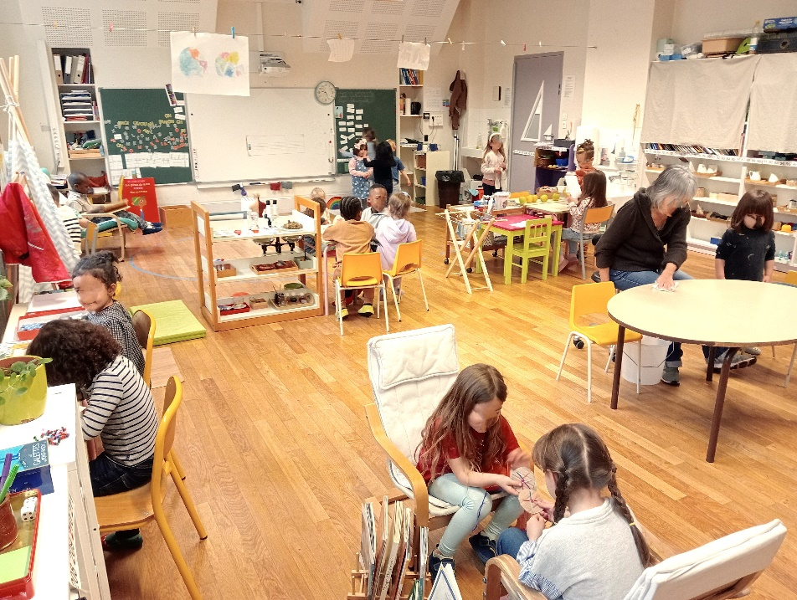
(Voir la Zone Proximale de Développement selon Vygotsky),
Dans cette perspective, j'ai opté pour une approche pédagogique individualisée, travaillant avec un enfant à la fois. Cette approche me permet de répondre aux besoins spécifiques et au rythme de chaque enfant, favorisant ainsi son activité, sa motivation et son attention. En outre, en favorisant l'attention partagée, où un adulte travaille avec un ou deux enfants, nous optimisons le processus de mémorisation et renforçons l'interaction sociale, contribuant ainsi à l'apprentissage et au développement global de l'enfant.
Aussi, les enfants choisissent les activités qu’ils souhaitent réinvestir afin de solliciter la motivation intrinsèque, de construire l’autonomie et de respecter le rythme de chacun.

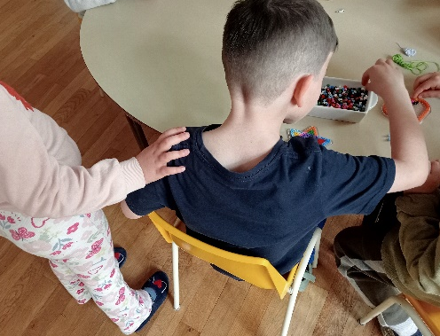
Apprendre à se comporter dans la classe pour respecter le calme et l’ordre, une priorité
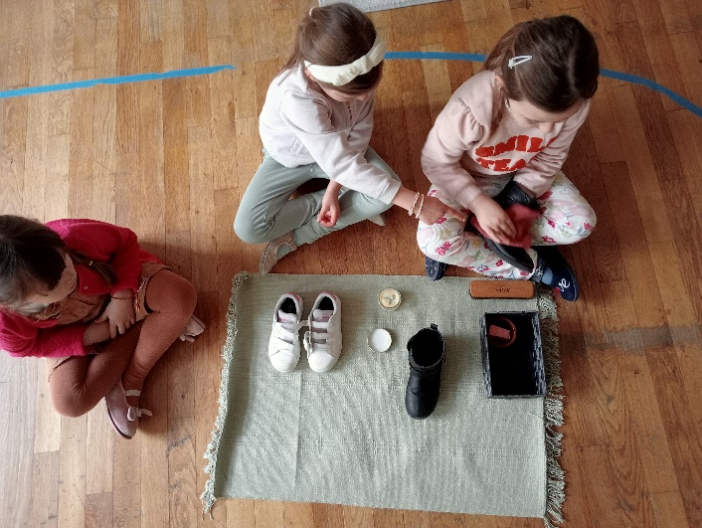
L'accent est mis sur l'enseignement des règles de comportement pour favoriser le calme et l'ordre en classe, avec pour principe central de ne pas perturber le travail des autres. Les élèves apprennent à être ordonnés, à parler doucement, à se déplacer avec discrétion et à « mettre la main à l’épaule » pour parler à quelqu'un (pour signifier que l’on souhaite son attention sans l’interrompre dans sa tâche). Ils sont également encouragés à s'asseoir correctement, à manipuler leur matériel de manière ordonnée et à observer sans déranger.
Ces apprentissages sont progressifs et nécessitent une collaboration étroite entre l'enseignant et l'ATSEM, sans précipitation. Les adultes doivent également adopter ces comportements, ce qui peut demander du temps pour s'habituer à ces nouvelles habitudes.

Les activités du quotidien et l’autonomie au centre

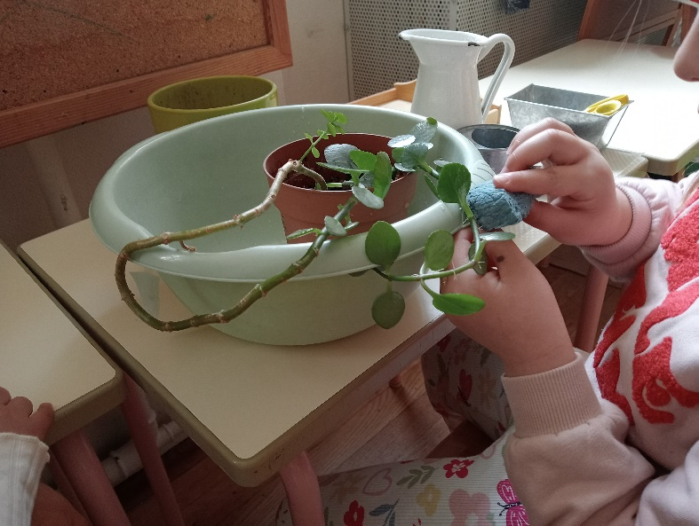
À la maternelle, les enfants sont fascinés par les activités du quotidien et cherchent à gagner en autonomie. Des tâches simples telles que s'habiller, verser de l'eau ou nettoyer une table, lorsqu'accomplies de manière autonome, renforcent remarquablement leurs fonctions exécutives. Cette autonomie apaise l'atmosphère de la classe, mais pour éviter le chaos, il est essentiel de présenter chaque geste et activité à un enfant à la fois, en détaillant chaque étape avec précision pour favoriser leur mémorisation.
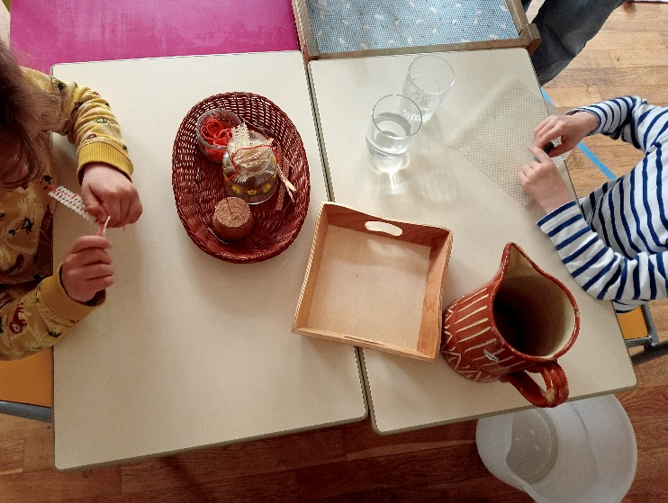
Il est important de décomposer les gestes et de les effectuer lentement pour capter l'attention de l'enfant. L'erreur fait partie du processus d'apprentissage, et il est nécessaire de montrer comment la contrôler, par exemple en expliquant comment utiliser une éponge correctement ou en corrigeant les déversements d'eau. L'éducateur guide calmement l'enfant, l'aidant à affiner ses gestes, sa mémoire et son contrôle inhibiteur au fur et à mesure qu'il s'exerce.

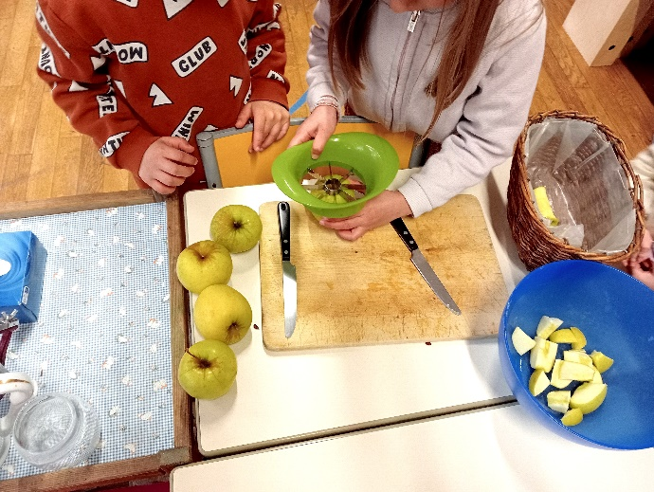
La posture de l'enseignant revêt ici une importance capitale. Le calme, la lenteur dans les gestes et la concentration dont l'adulte fait preuve lors de la présentation vont influencer l'enfant à adopter une posture similaire. Cela s'explique notamment par le phénomène des neurones miroirs, où les enfants imitent naturellement les comportements qu'ils observent chez les adultes autour d'eux.

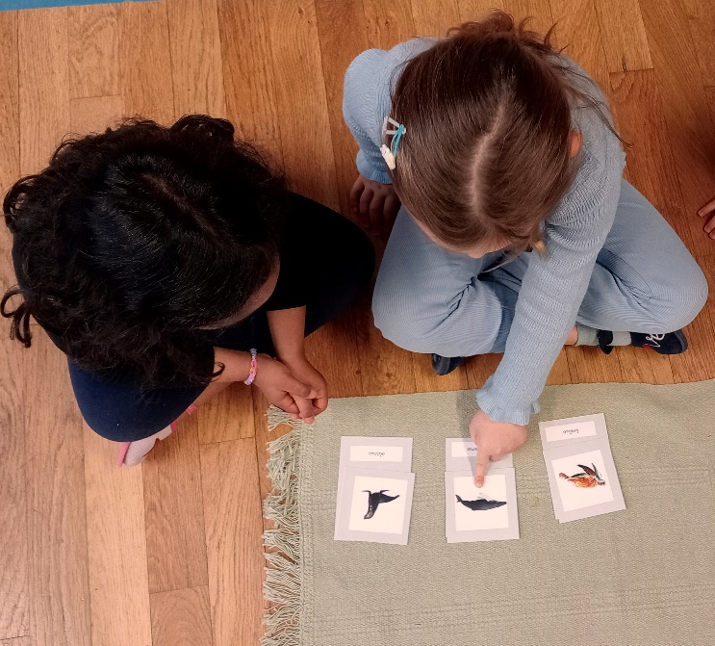
Le rapport aux autres
Le développement de l'inhibition chez les enfants favorise la construction de l'empathie et des relations respectueuses. En les guidant à maîtriser leurs impulsions et à travailler ensemble sans se déranger, nous contribuons à créer un groupe classe bienveillant et harmonieux. Les attentes concernant le comportement, telles que parler doucement, marcher calmement et respecter l'espace des autres, renforcent constamment cette inhibition.
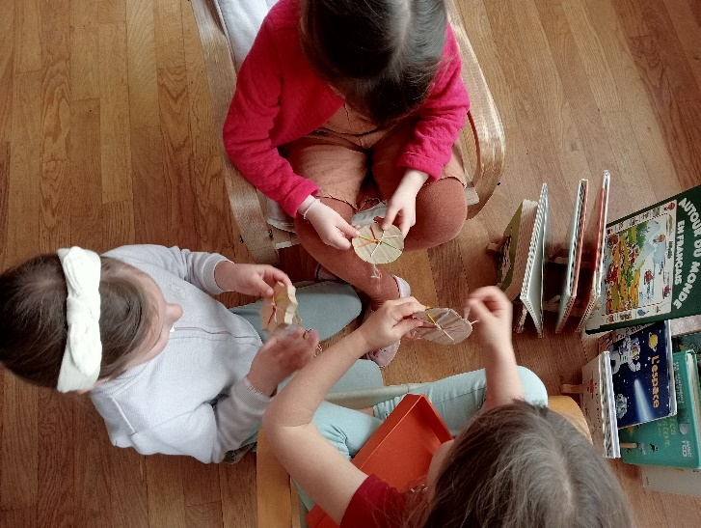
Les activités se déroulent souvent en binôme, permettant aux enfants d'apprendre ensemble tout en favorisant leur autonomie. Lorsque la concentration est requise, ils travaillent individuellement. Les conflits sont également traités de manière collaborative, les élèves étant encouragés à exprimer leurs émotions et à rechercher des solutions mutuellement satisfaisantes. Ce processus, soutenu par un protocole de « message clair », permet aux enfants d'apprendre à réguler leurs conflits et à développer des compétences de médiation.

Le rapport à l’erreur
Changer nos pratiques et nos habitudes demande du temps, même pour les adultes. J’encourage les adultes de ma classe (et moi-même, ce qui est parfois difficile, je l'admets) à être indulgents envers nous-mêmes dans ce processus d'apprentissage. Il est essentiel d'observer les dysfonctionnements et les erreurs avec curiosité, les considérant comme des opportunités d'amélioration de nos pratiques.
Recevoir les erreurs et les succès de manière neutre aide à construire chez l'enfant une relation saine avec l'erreur. Ils doivent apprendre que se tromper est une partie naturelle de l'apprentissage et que c'est en commettant des erreurs qu'ils progressent. Adopter une attitude neutre leur permet de comprendre que l'erreur est une étape normale du processus d'apprentissage, les incitant à persévérer et à améliorer leurs compétences.
La neutralité de l'enseignant face aux réussites et aux échecs permet à l'enfant de se détacher de la motivation externe (comme la recherche de validation de l'adulte) pour se connecter progressivement à sa motivation interne (le désir d'apprendre pour lui-même, inné chez l'enfant).
En classe, j'encourage les adultes à célébrer les qualités développées par les enfants, telles que l'altruisme, la patience, la persévérance, etc. Les féliciter de leurs efforts et de leurs progrès, en les mettant sur un pied d'égalité, les motive à se dépasser et à construire des relations basées sur la collaboration, le respect mutuel et le sens de l’effort.

L’agencement de la classe
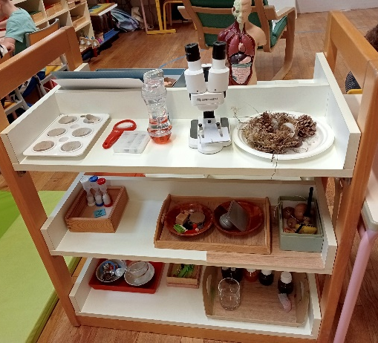
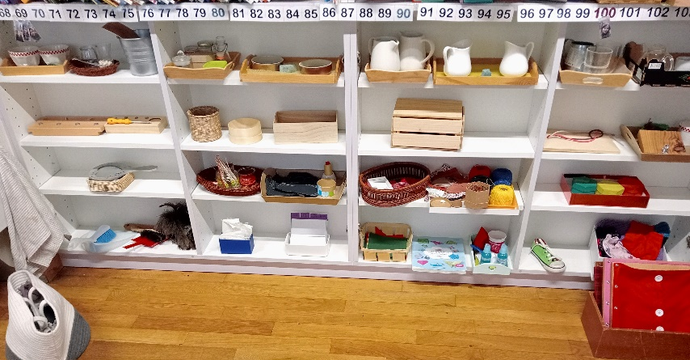
Pour favoriser l'autonomie, le matériel est accessible et adapté à la taille des enfants. Les ateliers sont organisés par domaines et disposés de manière logique, du plus simple au plus complexe, suivant un code couleur constant. Quelques exemples ci-dessous, auxquels il faut ajouter le meuble de phonologie (que vous verrez plus bas), et ceux de préparation à l’écriture, d’Arts manuels, et d’espace et logique. La classe est dégagée pour permettre une circulation aisée, et les enfants ont le choix de travailler sur table ou sur un tapis au sol.

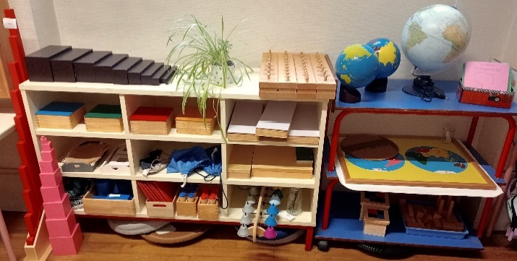
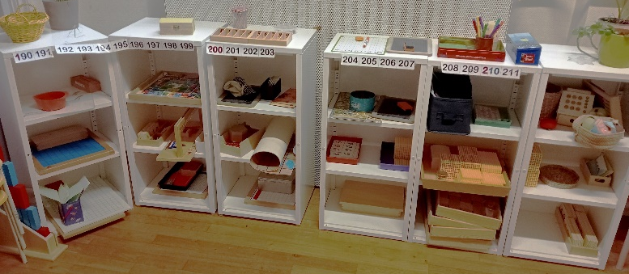
Meuble de vie pratique Meuble de sciences (recto)
Meuble de numération Meuble sensoriel / géographie/ géométrie

Une classe de cycle
Une modalité incontournable à un fonctionnement de classe apprenante : le multi-niveau.
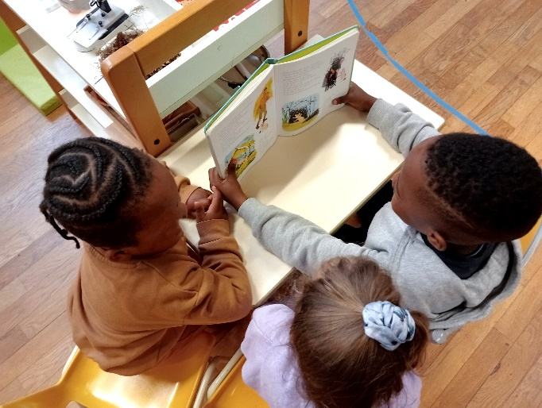
En effet, renforcer les fonctions exécutives et enseigner l’autonomie aux enfants prend du temps. Aussi, il est important de pouvoir s’appuyer sur les élèves ayant déjà acquis ces compétences pour accueillir les nouveaux élèves dans une classe qui impulse d’ores et déjà ce fonctionnement. Pouvoir accompagner chaque élève à son rythme et tous les emmener à acquérir des compétences solides et attendues en fin de cycle demande de les suivre sur plusieurs années de classe.
Aussi, les compétences de haut niveau comme la médiation et le tutorat ne peuvent être travaillées qu’après 1 ou 2 années dans ce fonctionnement. Il faut avant tout construire le socle (attention, autonomie, ordre interne et externe).

L’inclusion
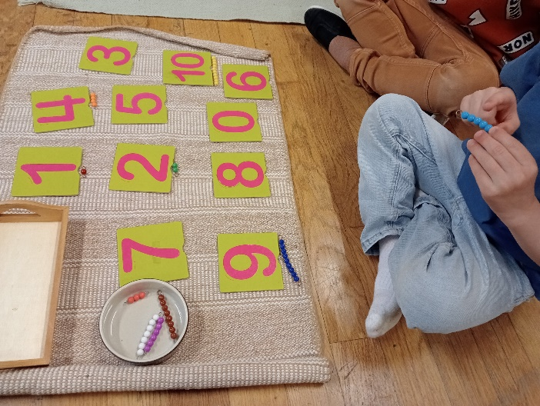
Ce mode de fonctionnement offre un environnement propice à l'accueil des enfants ayant des besoins particuliers. Une atmosphère calme et peu bruyante est particulièrement apaisante pour ces enfants sensibles à l'agitation. De plus, la flexibilité des espaces de travail (chaises, sol, fauteuils) répond aux divers besoins des enfants. La structure de cycle et l'individualisation des activités garantissent l'accessibilité à toutes les tâches dans tous les domaines, offrant ainsi une différenciation totale et permettant à l'accompagnateur spécialisé (AESH) d'offrir un soutien adapté aux compétences de chaque enfant.

Exemple d’une progression : De la phonologie aux premiers décodages
Voici mon meuble de phonologie :
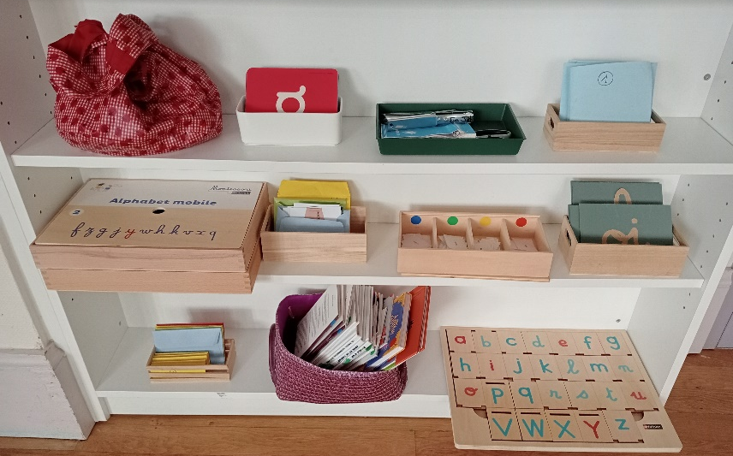

Voici ma progression de phonologie
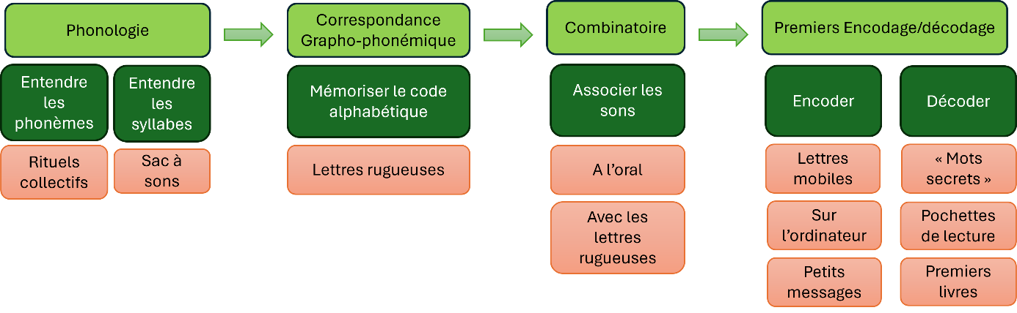

La leçon en 3 temps
J'utilise la méthode en trois temps pour présenter de nouveaux concepts tels que des mots de vocabulaire, des sons ou des chiffres. Cette approche facilite la mémorisation.
Haut du formulaire
Elle est structurée en 3 étapes :
1/ Répéter : où l'enfant répète plusieurs fois le concept présenté.
2/ Indiquer : l'indication où l'enfant montre l'objet ou le symbole associé : Par exemple : « Montre-moi l’objet qui commence par llll »
3/ Nommer : où l'enfant identifie le concept présenté. Par exemple : « Par quel son commence cet objet ? »

Phonologie : Entendre les sons

« le sac à sons »
Cet atelier vise à identifier les sons d'accroche, allant des plus simples aux plus complexes, en commençant par les voyelles, puis les consonnes longues et enfin les consonnes courtes, ainsi que les sons de finale. Pour éviter la surcharge de la mémoire de travail, nous limitons toujours les items à 3.
Avant de commencer, je m'assure que l'enfant maîtrise le nom des objets. Ensuite, j'utilise la méthode en trois temps pour travailler ces 3 sons.
1/Je fais répéter à l'enfant les noms des objets en insistant sur le son d'accroche, par exemple "llllapin", "vvvvvoiture", "ééééécureuil".
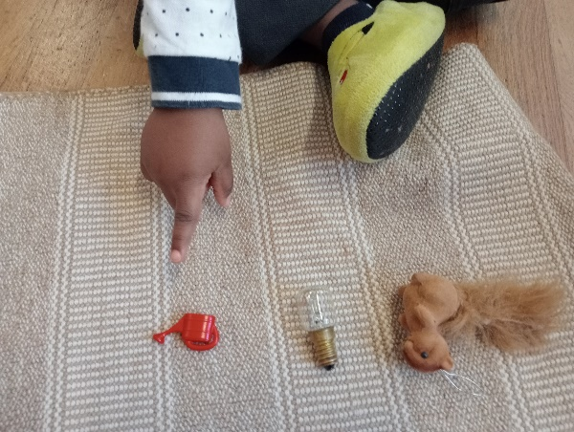
2/Ensuite, je lui demande quel objet commence par le son "llll"
3/ Enfin je lui demande par quel son commencent ces objets.

Composition et décomposition des mots individuellement et en regroupement
- Recomposer un mot à partir de ses phonèmes : les enfants retrouvent le mot en écoutant tous les sons donnés.
- Décomposer un mot en phonèmes : ils identifient tous les sons présents dans un mot donné.
- Activités autour de la décomposition en syllabes : compter les syllabes des mots, regrouper les enfants par nombre de syllabes dans leur prénom, ou encore taper les syllabes des comptines.

Correspondance grapho-phonémique : associer chaque lettre au son
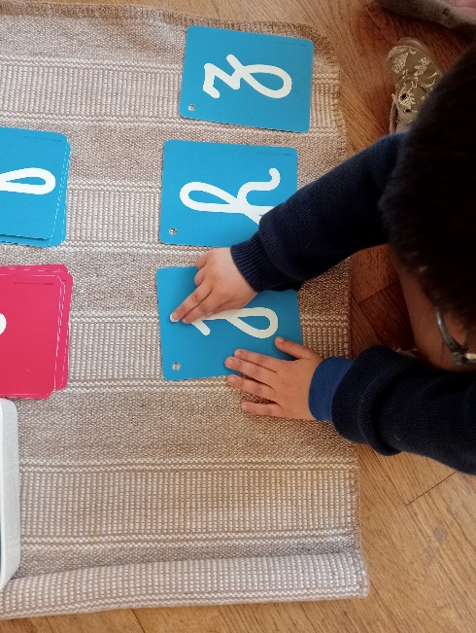
Une fois que les enfants entendent et identifient correctement les sons dans les mots, je mets en place l'apprentissage de la correspondance grapho-phonémique en utilisant des lettres cursives rugueuses, présentées par groupes de trois pour éviter la surcharge cognitive. Je commence par les sons les plus simples aux plus complexes, en suivant la progression des voyelles, des consonnes longues, des consonnes courtes et des digrammes.
Les lettres rugueuses permettent à l'enfant de les tracer avec le doigt pendant que je prononce leur son, favorisant ainsi l'activation simultanée de plusieurs sens, selon les travaux de Stanislas Dehaenes. En effet, l'activation simultanée de plusieurs sens pendant l'apprentissage peut favoriser une meilleure compréhension et rétention de l'information. Je cherche donc au maximum à engager la vue, l’ouïe et le mouvement dans mes présentations.
J'adopte la méthode en trois temps pour chaque présentation :
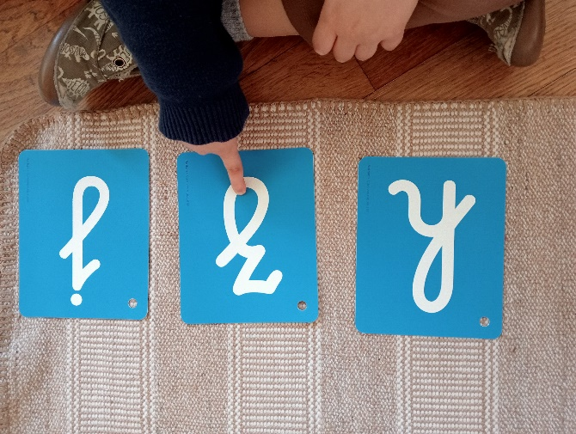
Répéter : J'introduis trois lettres en leur donnant leur nom et en expliquant à l'enfant qu'ils vont apprendre leur son. Je trace chaque lettre dans le sens de l'écriture tout en prononçant son son, veillant à ce que l'enfant intègre correctement le sens du tracé.
Indiquer : Je demande à l'enfant de montrer chaque lettre que j'ai présentée. Je mélange ensuite les lettres pour vérifier si l'enfant associe correctement le son au graphème plutôt qu'à son emplacement.
Nommer : Je demande à l'enfant quel son fait chaque lettre.
Enfin, je conclue avec un jeu de Kim où j'invite l'enfant à retrouver la lettre cachée. Ce jeu est apprécié des enfants et peut être également animé par d'autres enfants observant la présentation, ce qui favorise les interactions sociales et renforce l'apprentissage. Ils aiment reprendre cette activité en autonomie et s’enseigner les sons les uns aux autres.

L’apprentissage de la combinatoire : « coller » les sons
Je commence uniquement à l’oral à « coller les sons ». En commençant par : Consonne longue-voyelle puis consonne courte-voyelle, puis voyelle consonne.
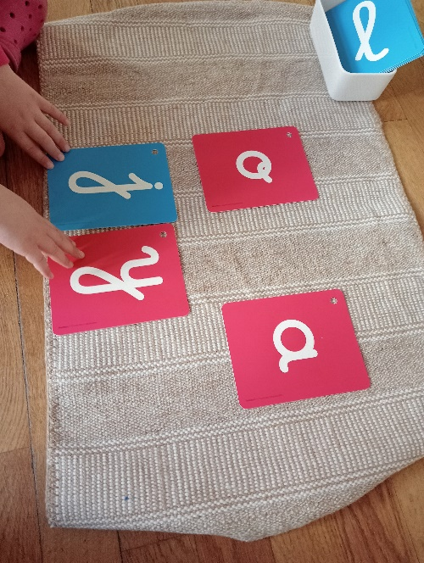
Puis, quand l’enfant à mémorisé les sons des voyelles et de quelques consonnes, je commence à l’inviter à associer des phonèmes pour composer des syllabes et à décoder des syllabes avec les lettres rugueuses. Décoder et encoder sont deux activités que je leur fais pratiquer en parallèle. (Voir les travaux de Stanislas Dehaenes sur la lecture op.cit.)
Exercice d’encodage de syllabes : je présente 4 à 6 phonèmes à l'enfant et lui demande d'écrire une syllabe, comme "la". Ensuite, je l'invite à relire ce qu'il a écrit. S'il éprouve des difficultés, je relis pour lui et l'aide à identifier les sons corrects. Si nécessaire, je l'encourage à chercher le son d'accroche à l'oral, puis à le trouver sur le tapis.
Exercice de décodage de syllabes : Les enfant s’exercent à la combinatoire avec 2 ou 3 sons.

Premiers essais de décodage et encodage de petits mots
Une fois que les enfants connaissent les sons et combinent, ils entrent avec enthousiasme dans la lecture. On voit dans leur yeux une joie immense lorsqu’ils décodent leurs premiers mots.
- Pour le décodage :

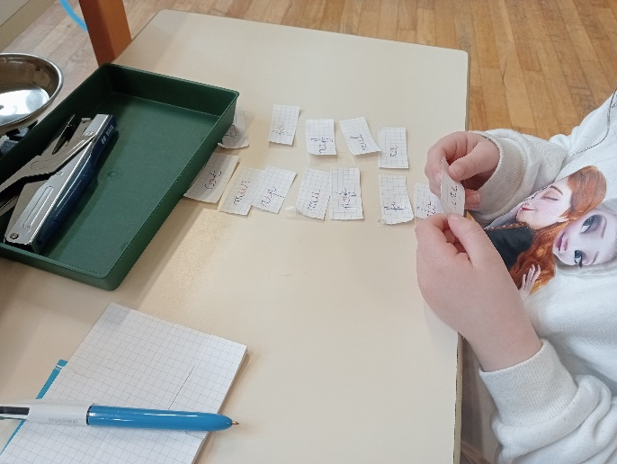
- Je commence par l’atelier des petits secrets :
Sur une petite bande de papier, j’écris un petit mot phonémique de 2 ou 3 lettres (mur, sol, dé, bol etc.). Dans un premier temps j’écris les voyelles en rouge et les consonnes en bleu pour qu’ils distinguent bien les lettres les unes des autres. Je leur laisse le temps qu’il faut. Surtout je n’interromps pas cet énorme effet cognitif. Ils peuvent obtenir de l’aide de l’adulte ou d’un camarade uniquement pour leur rappeler un son oublié. Ils viennent me dire le mot une fois décodé. Ces petits papiers sont des trésors dont ils sont fiers.
J’augmente le niveau de complexité des mots à mesure de leurs progrès. J’indique les muettes en les soulignant.
En parallèle, ils peuvent progresser en autonomie avec différents ateliers où la difficulté est toujours progressive et indiquée par un code couleur connu des enfants. Ainsi ils progressent à leur rythme et apprennent peu à peu à augmenter la difficulté de manière autonome :
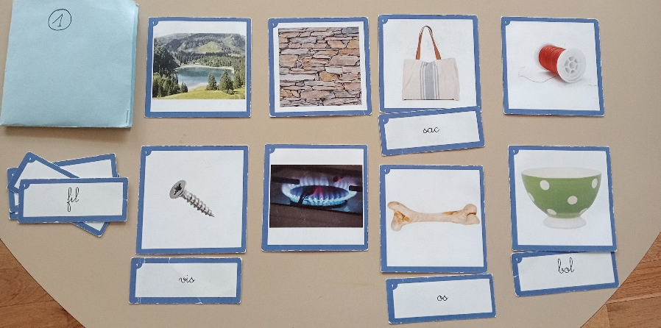
- Les pochettes de lecture : Ici il faut associer des mots à leurs images. La complexité est progressive.

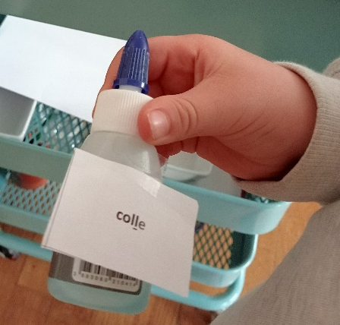

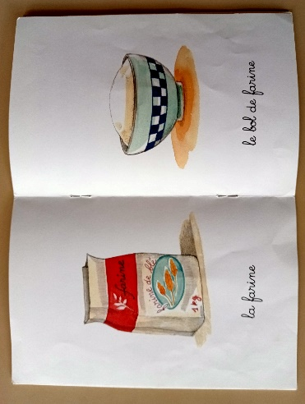

- L’atelier des mots à scotcher : Les enfants décodent des mots et les collent sur les objets ou personnes correspondants dans la classe.
- Les premiers livres : Petits imagiers ou livres de première lecture avec 1 à 3 mots phonémiques par page, indiquant les lettres muettes.

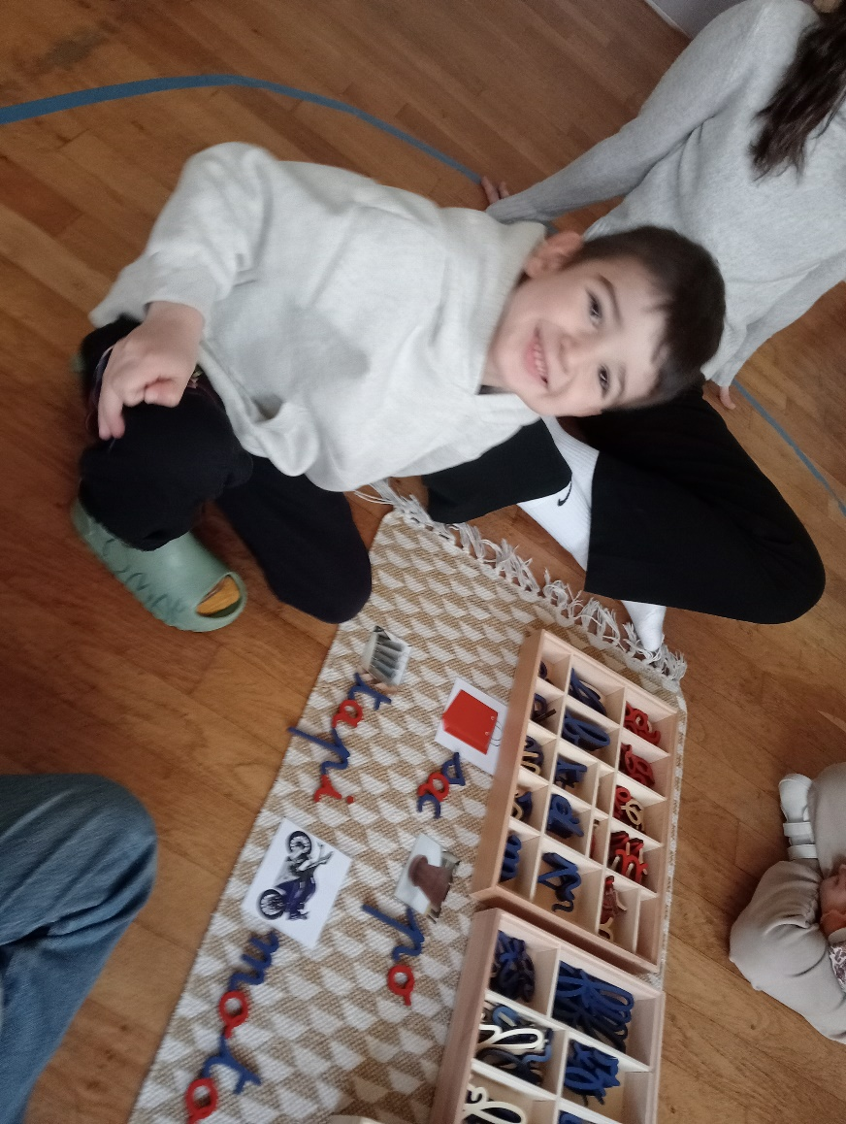
- Pour l’encodage
- Les lettres mobiles : Lettres mobiles : Les enfants utilisent des lettres en bois pour encoder des mots à partir d’images. Cela permet de séparer l’activité d’encodage de l’exercice d’écriture. Celui-ci est travaillé en parallèle. En effet, il est important de ne réaliser qu’une activité engageante en même temps.

- Le traitement de texte : Après une initiation à l'ordinateur, les enfants écrivent des mots sur le traitement de texte en utilisant les sons qu'ils connaissent.

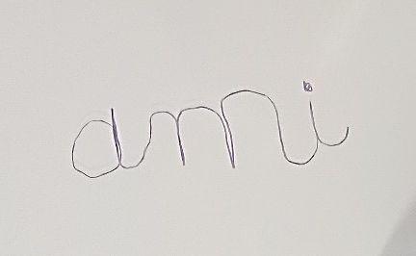
- Écrire des messages ou mots secrets : Les enfants écrivent des mots à leurs camarades ou des messages à offrir, en mettant en pratique leurs compétences en écriture cursive.

Certains n’arrivent pas jusque-là, d’autres vont plus loin. L’important est de réveiller leur motivation intrinsèque pour les apprentissages et de continuer à la nourrir en avançant au rythme de chacun. Pour construire le goût d’apprendre, le sens de l’effort et le plaisir d’être ensemble.

Bibliographie - Les sciences cognitives dans la classe :
Mes ouvrages de référence :
Dehaene, S. (2009). "Apprendre!: Les talents du cerveau, le défi des machines." Editions Odile Jacob.
Borst, G. (2017). "Les neurosciences cognitives dans la classe: Guide pour expérimenter et adapter ses pratiques pédagogiques." Editions Retz.
Alvarez, C. (2016). "Les Lois Naturelles de l'enfant." Les Arènes.
Gueguen, C. (2014). "Pour une enfance heureuse: Repenser l'éducation à la lumière des dernières découvertes sur le cerveau." Pocket.
Conférences
Stanislas Dehaenes au Collège de France : www.college-de-france.fr
Céline Alvarez : www.celinealvarez.org
Formation M@gister: Parcours « Sciences cognitives de l’apprentissage ».

Pour aller plus loin :
Sur le développement des fonctions exécutives :
Zelazo, P. D., & Carlson, S. M. (2012). "Hot and cool executive function in childhood and adolescence: Development and plasticity." Child Development Perspectives, 6(4), 354–360.
Diamond, A. (2013). "Executive functions." Annual Review of Psychology, 64, 135–168.

Sur la plasticité cérébrale :
Kolb, B., & Gibb, R. (2011). "Brain plasticity and behaviour in the developing brain." Journal of the Canadian Academy of Child and Adolescent Psychiatry, 20(4), 265–276.
Pascual-Leone, A., Amedi, A., Fregni, F., & Merabet, L. B. (2005). "The plastic human brain cortex." Annual Review of Neuroscience, 28, 377–401.

Sur les apprentissage multisensoriel :
Goswami, U. (2006). "Neuroscience and education: from research to practice?" Nature Reviews Neuroscience, 7(5), 406-413.
Blakemore, S. J., & Frith, U. (2005). "The learning brain: lessons for education." Blackwell Publishing.

Sur la régulation émotionnelle et stress :
Les travaux du Center of developping child d’Harvard. https://developingchild.harvard.edu/

Diamond, A. (2013). "Executive functions." Annual Review of Psychology, 64, 135–168
Vygotsky, L. S. (1978). "Mind in society: The development of higher psychological processes." Cambridge, MA: Harvard University Press.
Moore, C., et Dunham, P. J. (1995). "Joint attention: Its origins and role in development." Psychology Press.
Montessori, M. (1912). "L'enfant." Desclée De Brouwer.
Rizzolati, G., et Craighero, L., (2004). « The mirror-neuron system ». Annual review of neuroscience 27, p. 169 à 192.
Rosenberg, M. B. (2015). "Les mots sont des fenêtres (ou bien ce sont des murs): Introduction à la communication non violente." La Découverte.
Deci, E. L., & Ryan, R. M. (2000). "Self-determination theory and the facilitation of intrinsic motivation, social development, and well-being." American Psychologist, 55(1), 68-78.
Chevalier, N., & Blaye, A. (2008). "La mémoire de travail chez l'enfant: Capacité de stockage et de traitement." L'Année Psychologique, 108(1), 19-48.
Dehaene, S. (2018). "Apprendre à lire: Des sciences cognitives à la salle de classe." Editions Odile Jacob.

